Traiter et retoucher les images

Qui travaille les images ?
La retouche des couleurs, des détails, de la teinte, de la saturation ou de tout autre élément sur une image constitue une activité à part entière, que l’on appelle en design le traitement des images ou la retouche d’images.
Quand des images doivent être imprimées (dans un livre, un journal, sur une affiche…), cette activité s’appelle la photogravure. Un photograveur est un professionnel chargé de traiter, modifier, corriger des images, notamment du point de vue de la couleur. Il pourra par exemple réchauffer une image un peu froide, modifier les tons de bleu d’un ciel trop foncé, changer les couleurs saturées d’un vêtement sur une photo, ou encore rendre les teintes d’un tableau pris en photo plus vives et plus éclatantes. Mais il sait aussi faire de la retouche classique (supprimer des éléments d’une photo, corriger des effets de flou, etc.).
Les personnes qui font appel aux photograveurs sont souvent des professionnels de l’image imprimée qui veulent obtenir des images parfaites : par exemple, des éditeurs de livres d’art qui souhaitent réaliser de beaux ouvrages représentant des tableaux en ayant les couleurs exactes de ces derniers. Pour cela, l’éditeur fait appel à un photographe, qui réalise pour lui les photos des tableaux à mettre dans le livre, puis il fait traiter et retoucher au besoin les photos obtenues par le photograveur pour obtenir les tons exacts. Ou encore, ce peuvent être des designers culinaires ou des designers de mode qui font des shootings de leurs productions et qui veulent les faire retravailler par un professionnel pour obtenir des images de très grande qualité.
Cependant, les graphistes et les photographes doivent eux aussi être des professionnels de l’image, capables de les retoucher correctement. Quand les images doivent être utilisées sur des écrans ou pour le web, ce sont plutôt les graphistes ou les photographes qui les retouchent (et non pas le photograveur).

Le print et le web
On peut donc faire du graphisme centré sur les images imprimées (conception de magazines, de journaux, de livres, d’affiches, de flyers, de timbres poste, de kakémonos, etc.) ou bien du graphisme centré sur les images utilisés sur les écrans (sites internet, applications pour téléphones, films d’animation, etc.). On appelle cela dans le langage professionnel le print et le web.

Exercice : à quel professionnel faites-vous appel pour retoucher vos images: graphiste ou photograveur ?
→ pour imprimer des photos de votre défilé de mode sur une brochure / pour mettre les photos d’une musée sur le internet dédié / pour illustrer un magazine avec vos dessins scannés / pour retoucher une peinture prise en photo pour en faire un poster / pour retoucher les personnages d’un petit film d’animation

La couleur

Des couleurs différentes pour le print et le web…
Quand on travaille en print ou en web, on ne peut pas toujours utiliser les mêmes couleurs. Il est par exemple impossible d’afficher du doré, de l’argenté, des couleurs fluo ou nacrées sur un support web (écran). Mais on peut en revanche les imprimer. A l’inverse, certains verts
La palette ou l’étendue des couleurs disponibles n’est donc pas la même pour les couleurs utilisables pour être imprimées et celles utilisables pour être affichées sur un écran. On appelle cette étendue spécifique de couleurs pour les écrans ou pour les images imprimées un modèle colorimétrique.

… qui correspondent à différents modèles colorimétriques : le RVB et le CMJN
Les couleurs disponibles sur les écrans utilisent le modèle RVB. RVB veut dire Rouge Vert Bleu. Pour afficher toutes les couleurs possibles sur un écran, il suffit simplement d’ajouter de la lumière rouge, verte ou bleue : c’est ce que l’on appelle la synthèse additive. Par exemple, pour obtenir du violet, on ajoutera du rouge et du bleu. Pour obtenir du blanc, on ajoutera du rouge, du vert et du bleu.
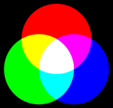
la synthèse additive
Les couleurs disponibles pour imprimer utilisent quant à elles le modèle CMJN. CMJN veut dire Cyan Magenta Jaune Noir. Pour imprimer n’importe quelle couleur, tant que l’on a des pigments ou des encres d’impression en Cyan, en Magenta, en Jaune et en Noir, cela suffit. Par exemple, pour imprimer en violet, on mélangera le Cyan avec le Rouge : c’est ce que l’on appelle la synthèse soustractive. Pour obtenir du blanc, on garde en revanche le blanc du papier.

la synthèse soustractive
Enfin, pour imprimer les couleurs spéciales (pastels, nacrés, couleurs à reflets irisés, couleurs fluo, doré, argenté, bronze, couleurs métallisées, etc.) on ajoutera une encre spéciale chez l’imprimeur. Mais ces couleurs ne peuvent jamais s’obtenir sur un écran, c’est impossible.
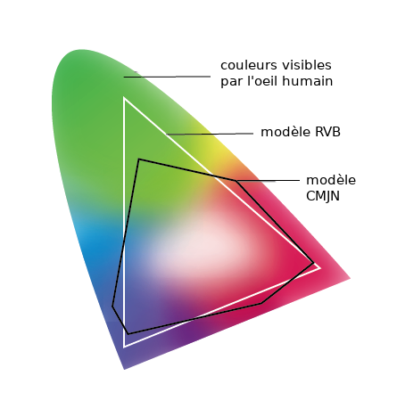
Pour modifier le modèle colorimétrique d’une image de RVB à CMJN ou inversement, il faudra utiliser Photoshop.

Modifier les couleurs d’une image
Pour modifier les couleurs dans Gimp, aller dans le menu Couleurs > Balance des couleurs. Il vous suffit ensuite d’ajuster les curseurs pour régler les tons Cyan, Magenta, Jaune, Rouge, Vert et Bleu de votre image.
Exercice : L’image Alsace.jpeg est trop jaune et trop cyan et trop verte : rectifiez les couleurs dans Gimp en ajoutant la couleur inverse du cyan et du jaune dans l’outil Balance des couleurs pour équilibrer les tons de l’image.

Faire les niveaux d’une image
Il arrive qu’une image scannée ou prise en photo soit trop lumineuse ou au contraire trop sombre, trop « bouchée ». Pour rectifier cela dans la mesure du possible, on peut modifier les niveaux de l’image : les niveaux désignent l’intensité des tons foncés, moyens et clairs d’une image. Par exemple, un noir peut être plus ou moins intense.
Exercice
- Ouvrir Gimp, ouvrir l’image Architecture.jpeg
- Aller dans Couleur > Niveaux
La fenêtre qui s’ouvre est constituée de deux parties : les niveaux d’entrée et les niveaux de sortie. On ne va utiliser que les niveaux d’entrée. Trois petits curseurs en forme de triangle, un noir, un gris et un blanc, sont positionnés en dessous d’une bande divisée en 5 cases qui représente les niveaux de votre image.
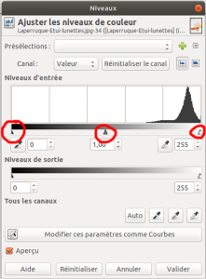
Pour faire les niveaux proprement d’une image, on déplace les curseurs noir et blanc juste à l’endroit où la courbe qui apparaît dans les 5 cases commence : cela rectifie les niveaux.
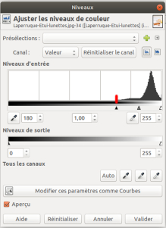
- Déplacer le curseur noir au bord gauche de la courbe ;
- Déplacer le curseur blanc au bord droit de la courbe.
Vous venez de faire les niveaux de votre image !
Exercices
Parfois, faire les niveaux en alignant les curseurs au bord de la courbe ne suffit pas : il faut bouger les 3 curseurs jusqu’à obtenir une image satisfaisante. Ou bien on peut utiliser l’outil Courbes, plus précis, qui se trouve dans Couleur > Courbes. Pur utiliser cet outil, il suffit de « tirer » sur la ligne diagonale qui apparaît dans la fenêtre Courbe avec la souris pour la déplacer : cela va foncer ou rendre plus lumineuse votre image.
Modifiez les images Camion.jpeg, Ane.jpeg et Architecture.jpeg.

